## 1.1 需求分析

**角色描述**：

业务系统（调用方）：需要向新签核箱系统发送签核内容的业务系统。

平台：接口处理程序，负责处理业务方发送内容的接口程序。

新签核箱: web展示，展示个人相关待签核事项内容。

用户：签核消息发送方，接收方。

发送方：通过不同业务系统发送签核项的发送人。

接收方：通过不同业务系统签核项的接收人

**业务流描述**：

1. 调用方发送签核内容给平台。
2. 平台收到签核内容处理完显示在个人签核箱，包括用户发送方，用户接收方。
3. 用户点击签核内容链接跳转回业务系统。
4. 业务系统完成相应业务后，发送签核内容给平台。
5. 平台收到业务处理通知，更新签核箱内容状态。

**时序图：**

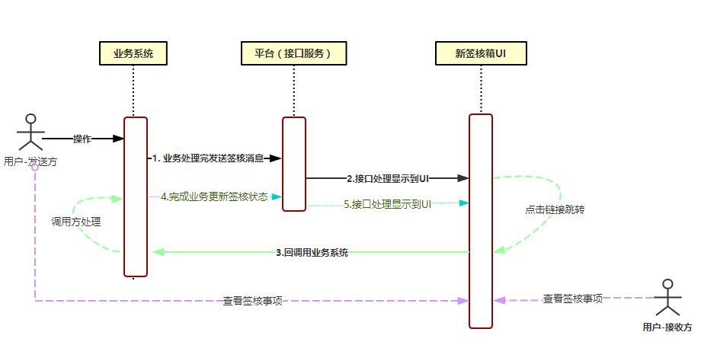

**业务系统开发内容**：

1. 根据业务流描述步骤1，向平台接口传递数据
2. 根据业务流描述步骤4，向平台接口传递数据

## 1.2 接口示例

1.2.1 接口字段说明

|  |  |  |  |  |
| --- | --- | --- | --- | --- |
| **字段** | **属性** | **说明** | **必须** | **Remark** |
| appname | String | 调用方名称 | 是 |  |
| sendtime | String | 调用接口时间 |  |  |
| **如下为签核消息内容（需要加密内容）** | | | | |
| msgsourceid | String | 主键 | 是 |  |
| fromid | String | 发送方id | 是 |  |
| fromname | String | 发送方名称 | 是 |  |
| toids | String | 接收方id | 是 |  |
| tonames | String | 接收方name | 是 |  |
| handletype | int | 消息类型编码 | 是 | 1.新增 2.完成 3.取消 |
| callbackurl | String | 回调url | 是 | 跳转回业务系统 url |
| emergencylevel | int | 紧急程度 |  | 1.平件 2.急件 3.特急（默认1） |
| substance | String | 主旨 |  | 消息标题，无或者为空则取appname调用方名称 |
| showmsg | String | 需要额外显示在签核内容内容 |  |  |
| createtime | DateTime | 创建时间 |  |  |
| updatetime | DateTime | 更新时间 |  |  |

### 1.2.2 接口字段JSON编码示例（新消息）

{

"appname": " yewuxitong1",

"sendtime": "2019-07-26 12:00:00",

"msgbody": {

"msgsourceid ": "业务消息主键 id",

"fromid": "e01999",

"fromname": "张三",

"toids": "e01998",

"tonames": "李四",

"handletype": "1",

"callbackurl": "http://test01/test.aspx?LoginId=xxxx&TASKID=xxx&HandleType=3&PlanSn=138&PlanName=%E6%96%B0%E7%AD%BE%E6%A0%B8%E7%AE%B1%E6%B6%88%E6%81%AF&EncryptTaskId=xxxx",

"emergency_level": "1",

"substance": "业务系统1",

"showmsg": "显示内容",

"createtime": "2019-07-26 12:00:00",

"updatetime": "2019-07-26 12:00:00"

}

}

### 1.2.3 测试环境接口说明

WebAPI 测试环境swagger地址: <http://nhoaapt01.chn.nexchip/MessageSignBox.API/swagger/index.html>

|  |  |
| --- | --- |
| 接口 | 说明 |
| /api/SignMessage/NewSignMsg | 新增签核箱消息消息 |
| /api/SignMessage/UpdateSignMsg | 更新签核箱消息 |
| /api/SignMessage/UpdateNotifySignMsg | 更新签核箱消息--通知类完成消息  （调用后相应人员之前通知消息状态为已完成） |

### 1.2.3 业务系统调用API示例项目说明

业务系统可以通过2种方式调用WebAPI接口:JavaScript 方式和 C# Web请求方式。具体参考示例项目，也可以自行实现。其中C# Web请求方式说明：

1. 针对.NET 4.5 项目采用RestSharp/HTTPClient 方式实现，模板类库为.NET 4.5版本，供.NET 4.5+项目使用.
2. 针对.NET3.5+项目，同上。引入类库后直接使用.
3. 针对.NET 2.0项目采用WebRequest方式实现，模板类库为.NET 2.0版本，可供.NET 2.0+ 项目引入使用.